**跳空高开高走选股公式**

[*http://www.kekegold.com/stock/hm/2015-04-23/344407.html*](http://www.kekegold.com/stock/hm/2015-04-23/344407.html)

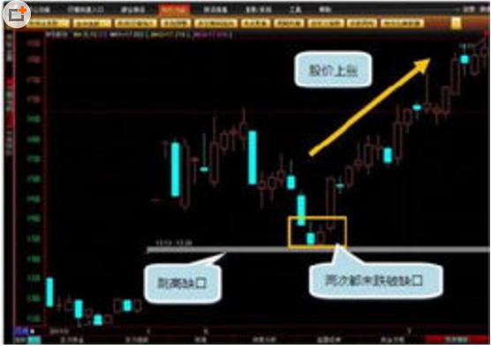

1、内涵价值：（回复那些说“公式选不出股”、对公式有怀疑的朋友！  
  
这个公式，是我基于《狙击涨停板》（张华 著）一书中，三种能产生短线暴利的之一！！张华老师的“最踏实的抄底=资金异动+洗盘形态+反转信号”值得我们深刻认识。他的很多理念与王子老师的量柱理论不谋而合。这是张华老师的理念，也是王子老师说的“空仓境界”！王子经常发表盘前预报，并不等于他天天都介入了，他也是适时才出手的。我们在介入某支股时，须有两个前提：

其一，必须在有主力资金介入（张华称为AMO“资金异动”，而王子老师则称为成交量出现“倍量”）后；

其二，主力资金介入后，主力肯定要洗盘，张华老师强调一定要关注AMO“资金异动”之后的洗盘形态，而“跳空二阴”正是这个时期的产物！

跳空二阴，是主力短期内强势洗盘的方式之一！但要确定是不是跳空二阴洗盘，还得看第三天K线是不是如期反转（阳线）——跳空开盘，高开高走不回头，就是反转信号！之所以能产生10-50%的利润，均因为其中具有几个特性：跳空高开——意味着重大利好；高开高走——说明主力强势拉升，干脆利落！！

这种跳空二阴反转，在MACD图上就是第二红波，与王子老师的“第二红波，利润多得多”一致！

2、公式理念：（回复那些说“今天怎么选不出长春经开、东信和平”[股票](http://www.kekegold.com/stock/)的朋友们！）

我是在观察研究这种模式特性后，结合两位老师的理念试编公式多次，最后感觉很受用，才发贴公布的！而这个公式，是以跳空二阴后，第三天出现阳K线反转、且出现倍量柱时，才能筛选出来！公式的逻辑——今天阳K线+倍量柱，且昨天、前天属于“跳空二阴”洗盘，昨天，也就是第二根阴线必须要有下影线，并且在大前天必须是阳线、在大前天及之前三天内有阶段小顶（参数N,就是这个位置设的，所以参数最小为3，最大为5，缺省不3）。

所以，长春经开，只有在“跳空二阴”后出现阳K线+倍量的这一天，我们才能筛选出来，也就是周一那天！！那么周二、周三及以后，是无法选出来！！公式选股，讲的是时机。如果这两天，我们还能选出“长春经开”、“东信和平”，就说明这公式有问题呀！！！

公式选股理念，就是将我们的条件变成公式，对A股2400多支股筛选，一旦选出来后，就能当天介入或次日介入的！这是时机！！！

4、注意事项： 跳空二阴线是主力反向利用K线图的“跳空双连阴”而制造的洗盘陷进，是一种凶狠而快速的洗盘手法。值得注意的是，这种形态   
要出现在阶段小顶（涨幅不能超过20%），阶段性大顶（涨幅35%以上）的跳空二阴就不要介入了！！这个时段多半是出货了。

跳空高开突破前高位的选股[公式](http://www.guhai.com.cn/html/GS/)

HH:=FINDHIGH(H,1,40,1);  
 TJ1:=L>REF(H,1);  
 TJ2:=H/MAX(C,O)>1.012 AND MAX(C,O)/MIN(C,O)<1.035;  
 XG: TJ1 AND TJ2 AND C>=HH;

<http://www.gpxiazai.com/gpgs/html/4999.html>

# 最新“跳空二连阴”选股公式！一周利润10-50%！！

N是参数，范围是3-5。意思是，阶段性K线顶点在3天前、或4天前、或5天前。

{前面出现阶段性高点}  
T1:=HHV(HIGH,10)=HHV(HIGH,N);  
{要求前两天均出现跳空开盘，且是两连阴}  
T2:=REF(CLOSE,2)>REF(CLOSE,1);  
T3:=REF(CLOSE,2)>REF(OPEN,1);  
T4:=REF(OPEN,2)>REF(CLOSE,2);  
T5:=REF(OPEN,1)>REF(CLOSE,1);  
{要求两连阴的前一天是阳K线}  
T6:=REF(CLOSE,3)>REF(OPEN,3);  
{今天跳空开盘}  
T7:=OPEN>REF(CLOSE,1);  
{要求今天收真阳线}  
T8:=CLOSE/OPEN>1;  
T9:=CLOSE>REF(CLOSE,2);  
{要求第二根阴线必须有下影线}  
T10:=REF(CLOSE,1)/REF(LOW,1)>1.005;  
{今日上涨，最好是光脚线。如果不是，那么最低点不能击穿昨天收盘价}  
T11:=OPEN/LOW>=1;  
T12:=LOW>REF(CLOSE,1);  
选股:T1&&T2&&T3&&T4&&T5&&T6&&T7&&T8&&T9&&T10&&T11&&T12;

跳空长阴  
专业高手所赐的新观点：  
最佳抄底时机要满足以下三点：  
1、成交资金量（AMO)异动  
2、K线形态出现洗盘  
3、洗盘结束，出现反转信号  
最踏实的抄底=资金异动+洗盘形态+反转信号  
AMO异动形态之一 ——跳空长阴  
异动特征：  
1、股价连续上涨创新高后，于周一以涨停板跳空开盘，但未能封停，随后一路下跌。最低价击穿前一日收盘价，最终以接的最低价收盘，收出一根大阴线；  
2、大阴线之下的成交量相应放大，换手率在10-20%之间，大阴量覆盖了前期所有的大量，约是前期的2-3倍。出现了顶天立地的大阴量；  
3、在跳空长阴后，肥肉价通常继续下跌，回补之前的向上跳空缺口，且下跌期间，成交量明显减少。  
  
形态含义：  
股价上涨创历史新高后，还没大幅上涨，却出现了天量的跳空长阴，在牛市期间，通常 是主力拉升中途的震仓大洗盘，第一次放巨量，收长阴，把获利的小股民十之八九清洗出去了。这时期，市场上不会有多少人敢买这样的高位下跌股。此时期买盘必然大多是主力。昨日，正是缩量回补缺口，今日正好反转向上，股价将会快速地出现一波暴利机会！

